**Nicole Schulze und Samuel Schulze**

Minigames

**Alter:6+ / Zeit:ca.10 min/ Personen:6+**

Die Kinder bilden einen Kreis und in der Mitte steht ein Kind mit einer zusammengerollten Zeitung. Seine Aufgabe ist es, einen aufgerufenen Spieler zu treffen, bevor dieses Kind ein anderes aufgerufen hat. Wer getroffen wird, bevor er reagieren kann, muss den Schläger ablösen.

Zeitungsfight

**Alter:7/8+ / Zeit:ca.10 min/ Personen:8+**

Jeder bekommt einen Namen einer Obstsorte und stellt sich in einen Kreis. Jemand steht blind in der Mitte und ruft jeweils zwei Sorten auf. Diese müssen dann ihre Plätze tauschen, ohne sich von dem Spieler in der Mitte fangen zu lassen. Bei Fruchtsalat müssen alle tauschen. Wer gefangen wird muss den Job in der Mitte übernehmen. Am besten dürfen sich die Kinder den Namen der Obstsorte auswählen (Lieblingsfrucht).

Obstsalat

**Alter:6+ / Zeit:ca.10 min/ Personen:6+**

Alle Spieler stellen sich in einen Kreis.   
Es gibt mind. 3 Positionen:  
**Dead Cow** = Auf dem Rücken liegend mit erhobenen Händen und Füssen.  
**Sleeping Cow** = Schlafstellung seitwärts.  
**Cow** = Wie eine Kuh hinknien.

Ein Leiter spielt den Bauern, der nun das Kommando zu den verschiedenen Positionen geben muss. Das langsamste Kind fliegt jeweils raus. Es können auch ganz andere Positionen erfunden werden. Das letzte Kind, welches übrig bleibt, gewinnt das Spiel.

Dead CowCow

**Alter:8/9+ / Zeit:ca.6 min/ Personen:10+**

Es werden jeweils 2er Gruppen gebildet. Nun stellen sich die Pärchen vis a vis in zwei Reihen auf (Abstand mind. 10m). Nun gibt es 3 verschiedene Positionen (Es können beliebig neue oder zusätzliche Positionen erfunden werden).  
1) Ritter (Huckepack)  
2) Schöne Dame (Ein Kind trägt das andere Kind wie ein Mann seine Ehefrau über die Schwelle)

3) Verletzter Soldat (Rücken an Rücken, Arme einhänken und dann hocheheben)  
Nun gibt der Spielleiter das Kommando und die Pärchen müssen die gewünschte Figur möglichst schnell ausführen. Jeweils dasjenige Pärchen, dass die gewünschte Figur am langsamsten meistert, fliegt raus.

Reiter**,**schöne Dame,Soldat



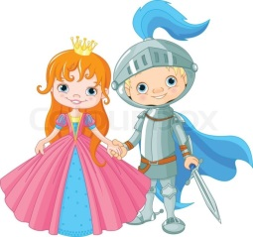



***Um die Sau raus zu lassen***

***Zum Runterfahren nach der Action***

***Kennenlern/Gemeinschaftsspiele***





**Alter:6+ / Zeit:ca.10 min/ Personen:8+**

Die Kinder sitzen in einem Kreis am Boden. Der Leiter verteilt die Rollen, indem er die Kinder antippt.  
 Einmal: Mörder  
 zweimal: Detektiv  
Der Mörder muss nun durch anblinzeln möglichst viele Mitspieler umbringen. Wer getroffen ist, liegt rückwärts auf den Boden. Wenn der Detektiv herausfindet, wer blinzelt, darf er es sagen. Stimmt seine Aussage hat er gewonnnen. Man kann das Spiel auch so spielen, dass die Kinder sich in einem vorgegebenen Spielfeld frei bewegen. So ist es für den Mörder einfacher.

Mörderlis

**Alter:8+ / Zeit:ca.7 min/ Personen:9+**

Es werden Gruppen gebildet (mind. À 3 Spieler). Sie stellen sich in der Gruppe hintereinander auf, indem jeder Spieler jeweils den hochgehobenen Fuss des Vorderen hält. Der Hinterste hält den Fuss einfach hoch. Nun stellt sich heraus, welche Gruppe schneller (hinkend) am Ziel ankommt.

Hinklauf

**Alter:6+ / Zeit:ca.10 min/ Personen:6+**

Einer übernimmt das Kommando.   
„Kommando laufen!“ = Laufen  
„Kommando Flach!“ = Bauchlage  
„Kommando Bock!“ = Bockstellung

„Kommando Fass“ = Rückenlage, Arme und Beine in der Luft  
„Kommando alle Vögel fliegen aus“ = Armschwünge  
„ Kommando Doppelbock, Doppel... etc.) = Stellung nebeneinander  
Wer eine Übung ausführt, ohne dass „Kommando..!“ gesagt wird oder wer sich zu einer falschen Übung verführen lässt, wird zum neuen Kommandanten. Zwischen den Kommandos wird frei gerannt.

ArmySound

**Alter:6+ / Zeit:ca.25 min/ Personen:8+**

Die Hälfte der Spielenden übernimmt die Rolle der Saboteure und die andere die der Agenten. Die Saboteure haben einen Wecker, der so eingestellt ist, dass er nach 20min. klingelt. Die Aufgabe besteht darin, den Wecker so im Spielfeld zu verstecken, dass er nicht gefunden wird. Die Agenten beobachten sie natürlich die ganze Zeit und versuchen, unentdeckt zu bleiben, damit die Saboteure sich in Sicherheit wiegen und die «Bombe» platzieren. Nach zehn Min. gibt der Leiter ein Signal. Gelingt es den Agenten, den Wecker vor Ablauf der Zeit zu finden?

Saboteur & Agenten

**Alter:6+ (Eher Jungschar) / Zeit:ca.5 min/ Personen:6+**

Die Kinder stehen im Kreis und fassen einander um die Schultern. In der Mitte liegt ein Gegenstand. Mit Ziehen und Stossen wird versucht, jemanden zu zwingen auf den Gegenstand zu treten. Wer darauf tritt, scheidet aus.

RingenderKreis

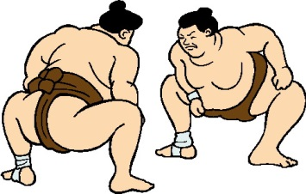



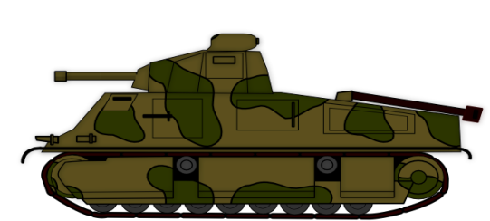



**Alter:6+ / Zeit:ca.10 min/ Personen:2+**

Zwei Krebse kämpfen gegeneinander. Sie bewegen sich auf Händen und Füssen, aber mit dem Rücken und nicht mit dem Bauch zum Boden. Wer geht als letzter zu Boden? Die Krebse dürfen sich gegenseitig belästigen, das heisst stossen und an den Füssen und Händen ziehen, nicht aber mit den Händen oder Füssen Schlagen.  
🡪 PS: Krebsfamilien Kämpfe, oder „Der-Mob-dreht-Durch kämpfe haben richtig pfeffer.

KampfderKrebse

**Alter:6+ / Zeit:ca.10 min/ Personen:10+**

Die Spielleitung teilt die Kinder in drei gleich grosse Gruppen ein; in Jäger, Bären und Bienen. Die Jäger machen „päng päng“, die Bären brummen und die Bienen summen. Nun laufen alle wild durcheinander und geben dauernd ihren Laut von sich. Wenn zwei Personen aufeinandertreffen und sich anschauen gelten jeweils folgende Gewinnregel: Ein Jäger besiegt einen Bären, ein Bär besiegt eine Biene, eine Biene besiegt einen Jäger. Wer unterliegt, wechselt zur siegreichen Figur. Der Jäger wird also z.b. zur Biene und summt ab sofort. Das Spiel ist beendet, wenn es nur noch eine Gruppe gibt.

Jäger**,**Bär**,**Bienen

**Alter:6+ / Zeit:ca.10 min/ Personen:6+**

Die Kinder bewegen sich kreuz und quer. Die Spielleitung ruft plötzlich: „Berührt Holz!“ oder „Berührt Eisen!“ oder „Berührt etwas Weisses“ usw. Jeder versucht nun diesen Auftrag möglichst schnell auszuführen. Der Letzte scheidet aus oder verliert einen Punkt.

Berühr Holzberühren

**Alter:6+ / Zeit:ca.10 min/ Personen:6+**

Ein Spieler sitzt mit verbundenen Augen in der Mitte eines Kreises. Die anderen Spieler schleichen sich vom Kreisrand aus heran (immer nur ein Spieler) und versuchen Gegenstände beim „blinden“ Spieler zu deponieren. Wenn dieser etwas hört, zeigt er in die entsprechende Richtung. Der entdeckte Spieler muss zurück an den Kreisrand.  
🡪 Vor dem „blinden“ Spieler steht eine brennende Kerze, die die anderen Spieler ausblasen müssen.  
🡪 Ein Gegenstand muss geklaut werden.

Schleichwege

**Alter:6+ / Zeit:ca.10 min/ Personen:4+**

In einer Spiralform liegen in unregelmässigen Abständen unterschiedliche Süssigkeiten oder Papierschnipsel. Die Kinder sitzen in einem Kreis um diese Süssigkeitenspirale. Nun würfeln die Kinder der Reihe nach und führen die der Zahl entsprechende Handlung aus. (Man kann auch mit den Kindern andere Regeln erarbeiten)

1 Das vorderste Objekt der Spirale nehmen

2 Die zwei vordersten Objekte nehmen und eins davon verschenken

3 Den ganzen Besitz an Mitspieler verschenken

4 Ein Objekt von einem Mitspieler klauen

5 Ein Objekt an einen Mitspieler schenken

6 Joker: Man darf auswählen welche Aktion man durchführt

Gerechtigkeitsspiel

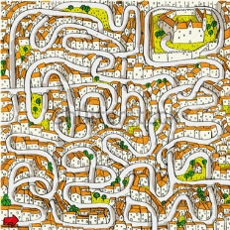



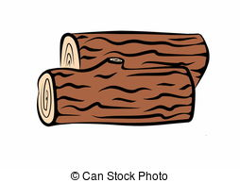

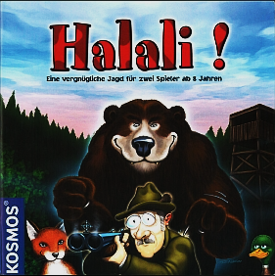

**Alter:6+ / Zeit:ca.10 min/ Personen:10+**

Ein oder mehrere Tintenfische werden bestimmt, die wie der Kaminfeger, beim Seitenwechsel möglichst viele Personen fangen müssen. Wer gefangen wird, muss an Ort und Stelle stehen bleiben. Ab sofort helfen die Gefangenen mit, andere Mitspieler zu berühren und so zu fangen, ohne aber den eigenen Standort zu verändern.

Tintenfisch

**Alter:6+ / Zeit:ca.10 min/ Personen:6+**

Nachdem wir unsere Schuhe zu einem bunten Salat vereint haben, halten wir uns einige Meter davon entfernt auf Stühle sitzend bereit (Müssen nicht unbedingt Stühle sein). Auf das Signal „los“ geht jeder mit geschlossenen Augen nach vorn, sucht seine Schuhe heraus, zieht sie an und setzt sich wieder auf den richtigen Stuhl.  
🡪 Gewonnen hat natürlich wer am schnellsten ist. Regeln können unterschiedlich „wild“ sein.

Schuhsuche

**Alter:8+ / Zeit:ca.10 min/ Personen:8+**

Zwei Gruppen sitzen einander im Abstand von zwei Metern gegenüber oder liegen auf dem Bauch. Die eine Gruppe ist der Tag, die andere Gruppe die Nacht. Hinter jeder Gruppe befindet sich in einigem Abstand eine Sicherheitszone. Die Spielleitung erzählt nun eine Geschichte, in der häufig die Wörter Tag und Nacht vorkommen. Sagt die Spielleitung „Tag“, versucht die Gruppe „Tag“ hinter die Linie zu Gelangen. Die Gruppe „Nacht“ versucht die Fliehenden mit einer Berührung zu fangen. natürlich umgekehrt Dann auch. Wer sich in Sicherheit bringen kann, sammelt seiner Gruppe einen Pluspunkt.

TagundNacht

**Alter:6+ / Zeit:ca.5 min/ Personen:2+**

Zwei Spielende stellen sich rund 50 cm voneinander entfernt auf und strecken die Arme aus. Die Handflächen werden angewinkelt und berühren die Handflächen des Gegenübers. Jede Person versucht nun das Gegenüber durch geschicktes Drücken und Stossen auf die Handfläche aus dem Gleichgewicht zu bringen. Gewonnen ist eine Partie, sobald das Gegenüber einen Fuss verschieben und damit den Standpunkt verändern muss.

Standpunkt

**Alter:6+ / Zeit:ca.10 min/ Personen:10+**

Auf der einen Seite des Spielfeldes stehen einige Fischer und Fischerinnen, auf der anderen Seite die Fische. Die Fischer halten sich an den Händen und bilden so ein Netz. Beide Gruppen bewegen sich aufeinander zu. Die Fischer versuchen, die Fische mit dem Netz einzukreisen. Diese können nur so lange entschlüpfen, als sich das Netz um sie herum noch nicht geschlossen hat. Die Fische im Netz werden zu Fischer. Gewonnen hat wer als letztes überlebt.

Fischernetz

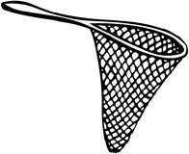





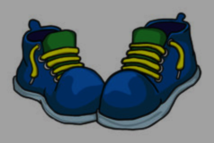

**Alter:6-8+ / Zeit:ca.10 min/ Personen:10+**

Jeweils zwei Spieler haken sich je den rechten Arm ein, so dass der eine in die entgegengesetzte Richtung schaut wie der andere. Auch die Fänger sind solche „verkehrten Paare“.

Wer gefangen wurde wird selber auch zum Fänger.   
🡪 Spielfeld nicht zu gross wählen!

Verkehrtfangis

**Alter:6+ / Zeit:ca.10 min/ Personen:10+**

Namensduell

**Alter:6+ / Zeit:ca.10 min/ Personen:10+**

Alle sitzen im Kreis. Wer aufgerufen wird legt beide Daumen an die Schläfen, bewegt die übrigen Finger winkend auf und ab und macht dazu immer „brrrrr“. Zusätzlich muss der links sitzende Nachbar mit der rechten, beziehungsweise die rechts sitzende Nachbarin mit der linken Hand (also nicht mit beiden Händen) ebenfalls diese Bewegung machen und „brrr“ sagen. Sobald die mittlere Person „tääg“ sagt hören die Nachbarn mit dem Zeichen auf und die Person zeigt auf ein anderes Kinds. Diese Person und deren Nachbarn müssen wie oben beschrieben weiterfahren. Wer die Bewegung nicht oder falsch ausführt, scheidet aus.

Brrrr **Tääägg**

**Alter:6+ / Zeit:ca.10 min/ Personen:6+**

Die Kinder sitzen im Kreis. Einer Person werden die Augen verbunden, dann wird sie dreimal um sich selbst gedreht. Nun beginnt das Raten der Reihe nach. Alle strecken die Hand hin, und die Person mit verbundenen Augen soll erraten, welche Hand sie gerade berührt.

🡪 Es kann auch die Nase, das Ohr usw. sein.

WessenHandistdas?

**Alter:6+ / Zeit:ca.10 min/ Personen:6+**

Jemandem werden die Augen verbunden. Die anderen sitzen im Kreis. Der Blinde tastet sich von einer Person zur anderen und bestimmt jeweils, welchen Tierlaut die angesprochene Person nachahmen muss. Daraufhin muss der Blinde erraten, welche der anwesenden personen den Tierlaut imitiert. Wurde richtig geraten, tauschen die Spieler die Rollen, ansonsten versucht die Person mit der Augenbinde ihr Glück noch einmal bei jemand anderes.

Personenraten

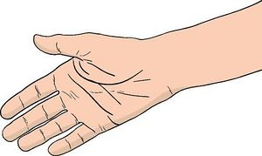



1. Bilde 2 Gruppen

2. Die Leiter halten eine Decke zwischen die beiden Gruppen. Die Decke sollte so gross sein, dass sich die Spieler dahinter gut verbergen können.

3. Jede Gruppe wählt einen Spieler aus, der sich unmittelbar hinter die Decke setzt.

4. Die Mitarbeiter zählen auf drei und lassen die Decke fallen. Der Spieler, der den Namen des Gegenübers zuerst sagt, hat diesen für die eigene Gruppe gewonnen.

5. Die Gruppe suchen sich jeweils einen neuen Spieler aus, der nun das nächste Namensduell bestreitet.

6. Das Spiel endet, wenn von einer Gruppe nur noch ein Spieler übrig ist.



**Alter:8+ / Zeit:ca.15 min/ Personen:6+**

Die Wildschweine stellen sich an das Ende des Spielfeldes und der Jäger steht am anderen Ende gegenüber. Auf „los“ versuchen die Wildschweine das Feld zu überqueren und sich an der gegenüberliegenden Linie in Sicherheit zu bringen. Der Jäger muss auf seinem Weg möglichst viele Wildschweine fangen. Dies tut er, indem er sie für 3 Sekunden vollständig vom Boden hochhebt. Diese werden nun ebenfalls zu Jägern.

Wildsaujagd

**Alter:6+ / Zeit:ca.10 min/ Personen:6+**

Der Ochse hält sich die Augen zu und zählt laut bis hundert. Die anderen versuchen, sich möglichst nahe beim Ochsen zu verstecken. Während zwei Minuten versucht der Ochse, möglichst viele zu finden. Dabei darf er sich nur einen Schritt von seinem Standort wegbewegen. Gewonnen hat, wer unentdeckt am nächsten beim Ochsen versteckt ist.

Ochse am Berg

**Alter:8+ / Zeit:ca.10 min/ Personen:10+**

Fangis zu zweit oder im Huckepack. Wird ein gejagtes Paar gefangen, wechselt es seine Rolle (Reiter wird zum Pferd) und wird zum fänger.  
🡪 nur reiter darf fangen  
🡪 auf pfiff müssen alle paare ihre rollen tauschen

Reiterfangis

**Alter:6+ / Zeit:ca.10 min/ Personen:6+**

Alle Kinder stehen verteilt in einem Raum. Ein Wollknäuel wird einem beliebigen Kind zugeworfen. Der Werfer hält jedoch das Fadenende. Der fänger muss nun etwas über sich erzählen (Hobby, Name, Wohnort, Familie..). Nun wird der Knäuel, bis mit der Zeit ein Spinnennetz entsteht.  
🡪 Wisst ihr noch bei welcher Linie was gesagt wurde?

Spinnennetz

**Alter:6+ / Zeit:ca.10 min/ Personen:6+**

Ein Mitspieler stellt sich vor die Gruppen. Diese versucht, sich seine Kleidung genau einzuprägen. Jetzt schliessen alle die Augen, während am Kostüm irgendwelche Einzelheiten verändert werden. Wer findet heraus, was anders ist?

Kleider-King

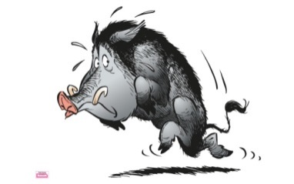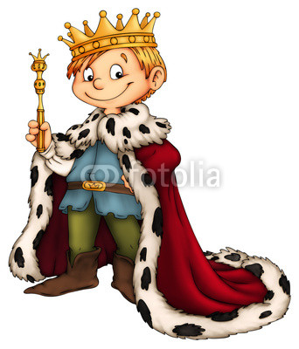

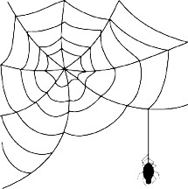

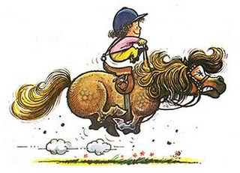

**Alter:9+ / Zeit:ca.30 min/ Personen:10+**

Dieses Spiel ist zu gut das kann man nicht erklären.  
  
🡪 Sämi erklärt es euch 078 716 5885

JungleBeat

**Alter:6+ / Zeit:ca.10 min/ Personen:2+**

Zwei Spieler mit vor der Brust verschränkten Armen hüpfen auf einem Bein. Sie rempeln sich während des Hüpfens mit angelegten Armen. Sieger ist, wer den Gegner aus dem Gleichgewicht bringt, so dass dieser den zweiten fuss auf den Boden aufsetzten muss.

Spielvariante: Mehere „Kampfhähne“ rempeln gegeneinander (Hühnerstall) Gegner aus dem Feld drängen.

Hahnenkampf

**Alter:6+ / Zeit:ca.10 min/ Personen:6+**

Die Spieler werden in Gruppen aufgeteilt und nach Einkaufsläden benannt. Welcher Laden bringt zuerst...? (Je nach Umgebung nennt der Spieler Gegenstände).

Migros**,**Coop**,** Denner

**Alter:6+ / Zeit:ca.10 min/ Personen:6+**

Die Spieler stellen sich Gruppenweise hintereinander auf und halten sich an den Schultern oder Hüften des Vorderen (=Drachen). Der Hinterste hat einen Schwanz (Nastuch, Bendel), welcher der Vorderste einem anderen Drachen zu fangen versucht. Ohne Schwanz scheidet dieser Drache aus.

Drachenschwanzjagt

**Alter:6+ / Zeit:ca.15 min/ Personen:12+**

Die Hälfte minus eins der Kinder sind Kamele, die andere Hälfte sind Nadelöhre. Die Nadelöhre stehen so da, dass sie ein Tor bilden. Die Kamele gehen im Raum umher. Auf ein Handzeichen des Leiters sucht sich jedes Kamel ein Nadelöhr. Wer kein Nadelöhrt findet bekommt den ersten Buchstaben des Wortes „Kamel“ auf den Arm geschrieben. Verloren hat die Person, die das ganze Wort „Kamel“ auf dem arm hat. Gewonnen hat die Person mit den wenigsten Buchstaben.

KamelinsNadelöhr

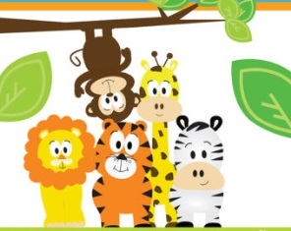



**Alter:6+ / Zeit:ca.10 min/ Personen:10+**

Ein Kind übernimmt die Rolle der Maus, ein anderes Kind die der Katze. Die restlichen Kinder bilden einen Kreis, indem sie sich die Hände geben. Die Maus startet im Kreis und versucht nicht von der Katze gefressen zu werden. Die anderen Kinder im Kreis helfen ihr dabei. Die Katze versucht in den Kreis einzudringen (kann wild werden), um die Maus zu fangen. Ist die Katze in den Kreis eingedrungen, müssen die Kinder den Kreis öffnen, damit die Maus raus kann.

KatzeundMaus

**Alter:6+ / Zeit:ca.10 min/ Personen:6+**

Die Spieler werden in zwei Gruppen eingeteilt. Sie versuchen sich innerhalb der Gruppe einen Ball so oft wie möglich zuzuwerfen. Schnappt sich die andere Gruppe den Ball, darf sie sich zuspielen. Fällt der Ball zu Boden, bekommt ihn die andere Gruppe.  
  
🡪 Welche Gruppe macht am meisten Pässe?

Schnappball

**Alter:6+ / Zeit:ca.10 min/ Personen:6+**

Ein Spieler wartet draussen, während die Übrigen einen bestimmten Punkt im Raum bestimmen (z.B. Blume auf einem Poster). Jetzt kommt der Spieler herein und beginnt zu suchen, während dem die Gruppe leiser und lauter summt, je nach dem, ob er sich vom Ziel entfernt oder ihm näherkommt.

Zauberklang

**Alter:6+ / Zeit:ca.10 min/ Personen:8+**

Ein Kind ist der Fänger. Wer gefangen worden ist, hilft auch fangen. Die Fänger bilden eine Kette, Indem sie einander an den Händen halten oder einhängen.

Lawinenfangis

**Alter:6+ / Zeit:ca.10 min/ Personen:8+**

Auf Zuruf „rot“ müssen alle Spieler, die ein rotes Leibchen tragen, so viele andere Spieler fangen wie möglich. Der Spielleiter wechselt die Farben, und somit die Fänger. Er kann auch mehrere Farben gleichzeitig aufrufen. Wechsel erfolgt spätestens nach 30 Sekunden.   
Wer hat am meisten andere Spieler fangen können, oder wurde am wenigsten gefangen.

Leibchenfangis

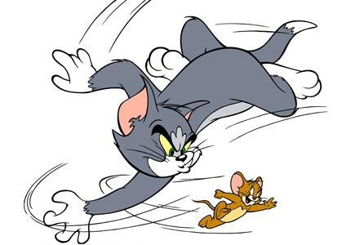

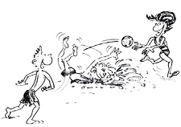





**Alter:6+ / Zeit:ca.10 min/ Personen:8+**

Ein Spieler ist Jäger. Die Anderen bilden eine Schlange und bewegen sich im Gelände. Der Jäger versucht nun die Schlage zu fangen, indem er den letzten Spieler (Schlangenschwanz) mit drei Schlägen zu treffen versucht. Dabei muss er jedoch auf den ersten Spieler (Schlangenkopf) aufpassen, denn wenn dieser ihn dreimal berührt, wird er durch den Schlangenbiss gelähmt.

Schlangenbiss

**Alter:6+ / Zeit:ca.10 min/ Personen:6+**

Die Spieler sitzen im Kreis. Drei bis vier Spieler verlassen den Raum. In der Zwischenzeit tauschen die Spieler im Kreis Kleider und Schuhe aus. Die Detektive müssen nun versuchen, die Kleider und Schuhe wieder an ihre Besitzer zurückzugeben. Dann bildet sich eine neue Detektivgruppe und versucht dasselbe.

Kleidertauschen

**Alter:6+ / Zeit:ca.10 min/ Personen:6+**

Alle sitzen in einem Kreis. Jemand ist der Lumpensack und läuft um den Kreis herum. Hinter dem Rücken eines Kindes lässt er ein Nastuch zurück und läuft unauffällig weiter. Die im Kreis sitzenden dürfen nichts verraten, und niemand darf hinter den Rücken schauen, nur mit den Händen tasten. Wer bei sich das Nastuch findet, rennt dem Lumpensack nach und versucht ihn zu fangen. Schafft er es, muss der Lumpensack nochmals beginnen. Ist dieser jedoch schneller, darf er an den Platz des anderen sitzen. Dieser ist nun der Lumpensack.

Lumpensack

**Alter:6+ / Zeit:ca.10 min/ Personen:6+**

Alle stehen in einer Reihe. Der erste flüstert dem Zweiten einen Satz ins Ohr. Dieser muss den Satz weiterflüstern usw., bis zum letzten Kind. Dieses muss den Satz laut wiedergeben, so wie es ihn gehört hat.

Telefonieren

**Alter:6+ / Zeit:ca.10 min/ Personen:12+**

Es gibt zwei Gruppen. Eine bildet einen Kreis, in dem ein Ball herumgepasst wird. Wie viele Pässe schafft diese Gruppe, während die anderen x Runden um den Kreis laufen. Danach gibt es Gruppenwechsel.  
  
Taktische Empfehlung: Desto grösser der Kreis, Desto mehr müssen die Gegner laufen.

Messivs.Bolt



***vs.***

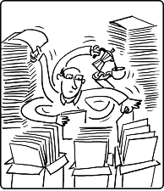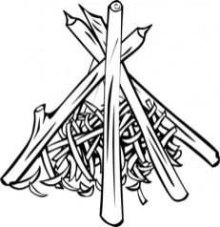

***Zum runterfahren nach der Action***

***Kennenlern/Gemeinschaftsspiele***

***Um die Sau raus zu lassen***

**Alter:6+ / Zeit:ca.10 min/ Personen:6+**

Eine Versteckisvariante: Derjenige, der suchen muss, stellt eine Pyramide mit 3 Stecken auf. Schafft es ein Spieler, sich ungesehen zum Ziel zu schleichen und die Stecken umzuwerfen, sind alle, die der Suchende schon gesichtet hat, wieder frei und dürfen sich neu verstecken. Erst wenn der Suchende die Pyramide wieder aufgebaut hat, darf er neu mit suchen beginnen.

Steckli-Verbannis

**© Nicole Schulze & Samuel Schulze**

Spielideen Von:

**Alter:6+ / Zeit:ca.10 min/ Personen:10+**

Je ein Spieler pro Gruppe muss mit verbundenen Augen sämtliche Teilnehmer der Grösse nach in eine Reihe stellen (Schuhgrösse, Grösse, Haarlänge). Wer schneller (mit weniger Fehlern) ist, gewinnt.

Sortieren